หน่วยการเรียนรู้ที่ 1 สวยงามด้วยความสมดุล

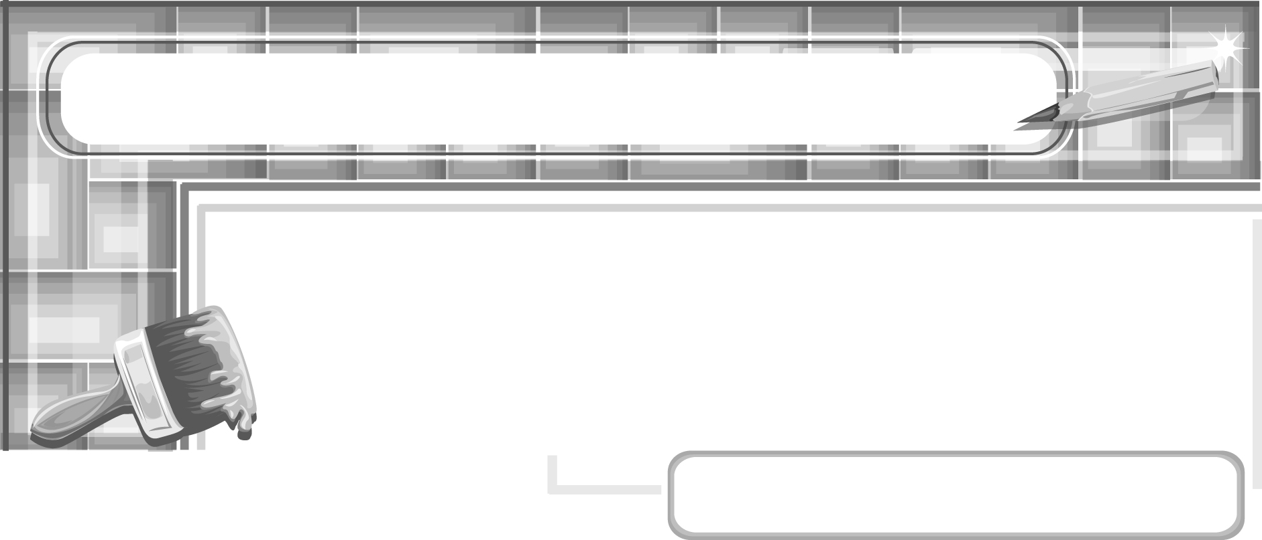

แผนการจัดการเรียนรู้ที่ 2
ขนาด

ชั้นประถมศึกษาปีที่ 6 เวลา 1 ชั่วโมง

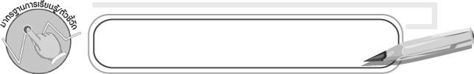
มาตรฐานการเรียนรู้/ตัวชี้วัด

มาตรฐานการเรียนรู้
ศ 1.1 สร้างสรรค์งานทัศนศิลป์ตามจินตนาการและความคิดสร้างสรรค์
วิเคราะห์ วิพากษ์วิจารณ์คุณค่างานทัศนศิลป์ ถ่ายทอดความรู้สึก
ความคิดต่องานศิลปะอย่างอิสระ ชื่นชมและประยุกต์ใช้ในชีวิตประจำวัน
ตัวชี้วัด
ศ 1.1 ป.6/2 อธิบายหลักการจัดขนาด สัดส่วน ความสมดุล ในการสร้างงานทัศนศิลป์
ศ 1.1 ป.6/5 สร้างสรรค์งานทัศนศิลป์โดยใช้หลักการของรูปและพื้นที่ว่าง

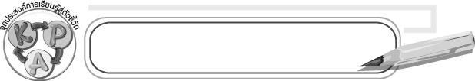
จุดประสงค์การเรียนรู้สู่ตัวชี้วัด

1. อธิบายหลักความสมดุลในเรื่องขนาดในการสร้างงานทัศนศิลป์ (K)
2. วาดภาพโดยใช้หลักความสมดุลในเรื่องขนาด (P)
3. ชื่นชมผลงานการวาดภาพโดยใช้หลักความสมดุลในเรื่องขนาด (A)
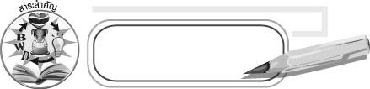
สาระสำคัญ

การจัดขนาดของสิ่งต่าง ๆ ในภาพให้มีความเหมาะสมทำให้เกิดความสมดุล

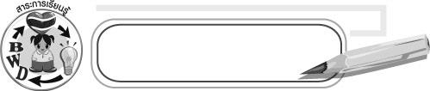
สาระการเรียนรู้

ขนาด

คุณลักษณะอันพึงประสงค์
ใฝ่เรียนรู้
ตัวชี้วัดที่ 4.1 ตั้งใจ เพียรพยายามในการเรียนและเข้าร่วมกิจกรรมการเรียนรู้

สมรรถนะสำคัญของผู้เรียน
ความสามารถในการคิด

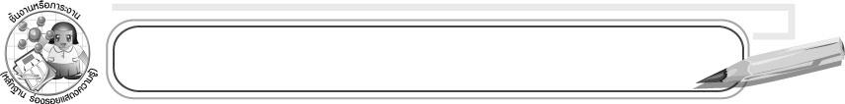
ชิ้นงานหรือภาระงาน (หลักฐาน ร่องรอยแสดงความรู้)

ภาพวาดโดยใช้หลักความสมดุลในการจัดขนาดของสิ่งของต่าง ๆ ในภาพ

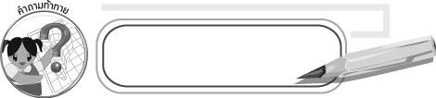
คำถามท้าทาย

สิ่งของใดมีขนาดใกล้เคียงกับส้มเขียวหวาน 1 ลูก

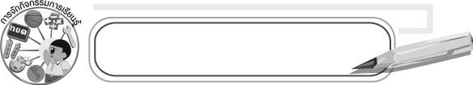
การจัดกิจกรรมการเรียนรู้

1. ครูวาดภาพบนกระดาน ดังนี้
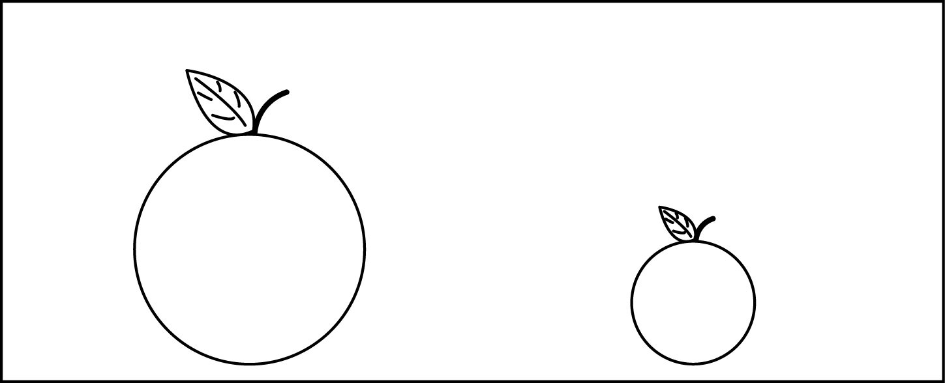

จากนั้นให้นักเรียนร่วมกันแสดงความคิดเห็นเกี่ยวกับลักษณะของภาพว่ามีความเหมาะสมหรือไม่ เพราะอะไร ดูแล้วรู้สึกอย่างไร
2. ครูเติมภาพส้มผลเล็กอีก 2 ผล ดังนี้
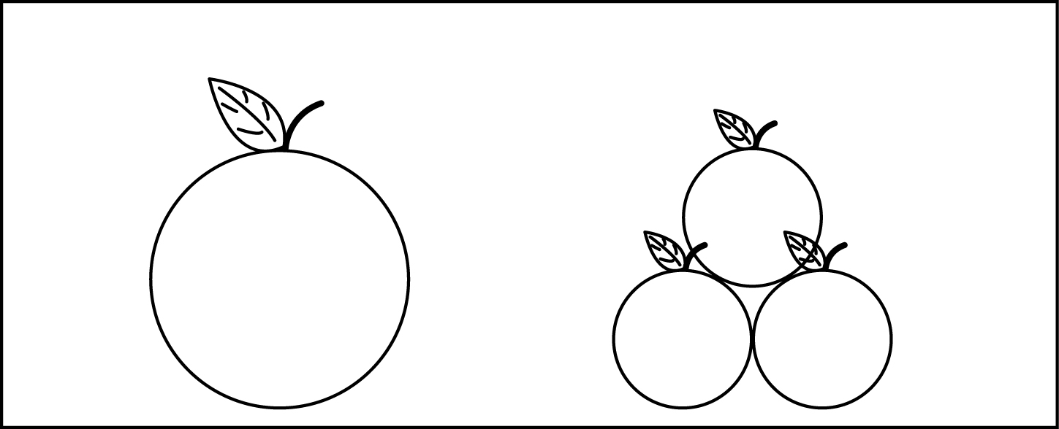

จากนั้นให้นักเรียนร่วมกันแสดงความคิดเห็นเกี่ยวกับลักษณะของภาพว่ามีความเหมาะสมหรือไม่ เพราะอะไร ดูแล้วรู้สึกอย่างไร
3. ครูอธิบายว่าความสมดุลเกิดจากการจัดขนาดของสิ่งต่าง ๆ ในภาพให้มีความเหมาะสม ถ้าภาพมีขนาดเล็กและใหญ่อยู่คนละด้านจะทำให้ภาพเอียง
4. ให้นักเรียนดูภาพที่ครูวาดบนกระดาน ดังนี้
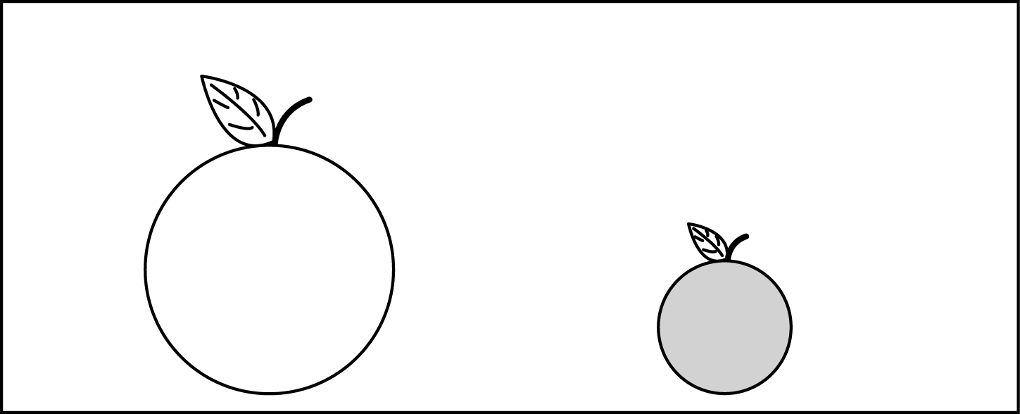

จากนั้นให้นักเรียนร่วมกันแสดงความคิดเห็นเกี่ยวกับลักษณะของภาพว่ามีความเหมาะสมหรือไม่ เพราะอะไร ดูแล้วรู้สึกอย่างไร
5. ให้นักเรียนร่วมกันสรุปว่า การระบายสีรูปที่มีขนาดเล็กให้มีสีเข้มจะช่วยเพิ่มน้ำหนักให้กับรูปนั้นทำให้มีความสมดุล
6. ให้นักเรียนวาดภาพระบายสีในหัวข้อ “ธรรมชาติรอบตัว” โดยคำนึงถึงหลักความสมดุลในเรื่องขนาด
7. หลังจากวาดภาพระบายสีเสร็จแล้วให้เขียนชื่อ-นามสกุล และวันที่
8. ให้นักเรียนนำเสนอผลงานและอธิบายหลักความสมดุลในเรื่องขนาด แล้วให้นักเรียนคนอื่นร่วมกันประเมินค่าและแสดงความคิดเห็นเกี่ยวกับผลงาน
9. ให้นักเรียนร่วมกันสรุปความรู้ ดังนี้
๐ ความสมดุลเกิดได้จากการจัดขนาดของสิ่งต่าง ๆ ในภาพให้มีความเหมาะสม
10. ให้นักเรียนร่วมกันแสดงความคิดเห็นโดยครูใช้คำถามท้าทายดังนี้
๐ สิ่งของใดมีขนาดใกล้เคียงกับส้มเขียวหวาน 1 ลูก

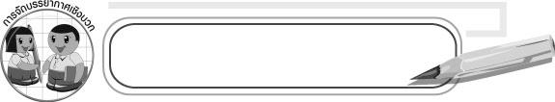
การจัดบรรยากาศเชิงบวก

ให้นักเรียนวาดภาพอย่างอิสระโดยมีครูคอยแนะนำอย่างใกล้ชิดและกล่าวชมเชย

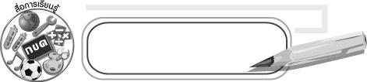
สื่อการเรียนรู้

1. กระดาษวาดเขียน
2. ดินสอ
3. ยางลบ
4. สีไม้หรือสีเทียน
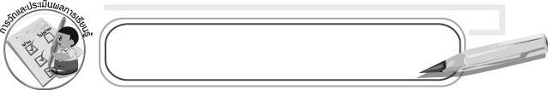
การวัดและประเมินผลการเรียนรู้

1. วิธีการวัดและประเมินผล
๐ สังเกตพฤติกรรมของนักเรียนในการเข้าร่วมกิจกรรม
2. เครื่องมือ
๐ แบบสังเกตพฤติกรรมการเข้าร่วมกิจกรรม
3. เกณฑ์การประเมิน
๐ การประเมินพฤติกรรมการเข้าร่วมกิจกรรม
ผ่านตั้งแต่ 2 รายการ ถือว่า ผ่าน
ผ่าน 1 รายการ ถือว่า ไม่ผ่าน


ข้อเสนอแนะของผู้บริหารสถานศึกษา

____________________________________________________________________________________________________________________________________________________________________________________________________________________________________________________________________________________________________________________________________________________________________________________________________________________________________________________________________________________
____________________________________________________________________________________________________________________________________________________________________________________________________________________________________________________________________________________________________________________________________________________________________________________________________________________________________________________________________________________
____________________________________________________________________________________________________________________________________________________________________________________________________________________________________________________________________________________________________________________________________________________________________________________________________________________________________________________________________________________
____________________________________________________________________________________________________________________________________________________________________________________________________________________________________________________________________________________________________________________________________________________________________________________________________________________________________________________________________________________
______________________________________________________________________________

ลงชื่อ__________________ (ผู้บริหารสถานศึกษา)
(__________________)
_____/_____/_____

บันทึกหลังการสอน

ผลการจัดการเรียนการสอน
__________________________________________________________________________________________________________________________________________________________________________________________________________________________________________
__________________________________________________________________________________________________________________________________________________________________________________________________________________________________________

ปัญหา/อุปสรรค
____________________________________________________________________________________________________________________________________________________________________________________________________________________________________________________________________________________________________________________________________________________________________________________________________________________________________________________________________________________

แนวทางแก้ไข
____________________________________________________________________________________________________________________________________________________________________________________________________________________________________________________________________________________________________________________________________________________________________________________________________________________________________________________________________________________

ลงชื่อ__________________ (ผู้บันทึก)
(__________________)
_____/_____/_____

